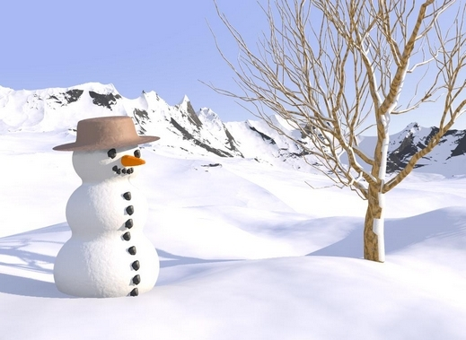
امتحان في مادة التربية الوطنية
المدرسة: للصف الأول الأساسي الاسم:............................

(6) علامات
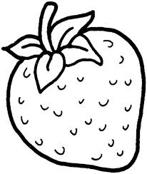 أكمل ما يلي:
أحــــــب
الأردن
جـــــرش

- اسْمُ وَطَني الّذي أَعيشُ فيهِ ...............................................

- مِنْ مَعالِمِ الْمَمْلَكَةِ الأُرْدُنِيَّةِ الْهاشِمِيَّةِ ...............................................

- أَنا............................................... وَطَني الأُرْدُنِّ .

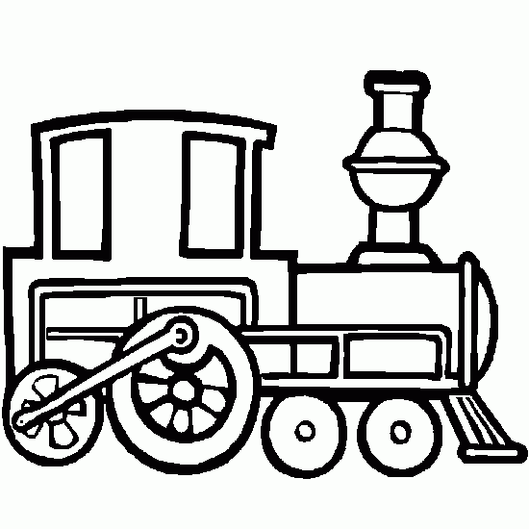 ضع إشارة صح ( √) أسفل الصورة الدالة على المملكة الأردنية الهاشمية فيما يأتي: (3) علامات

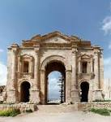 | 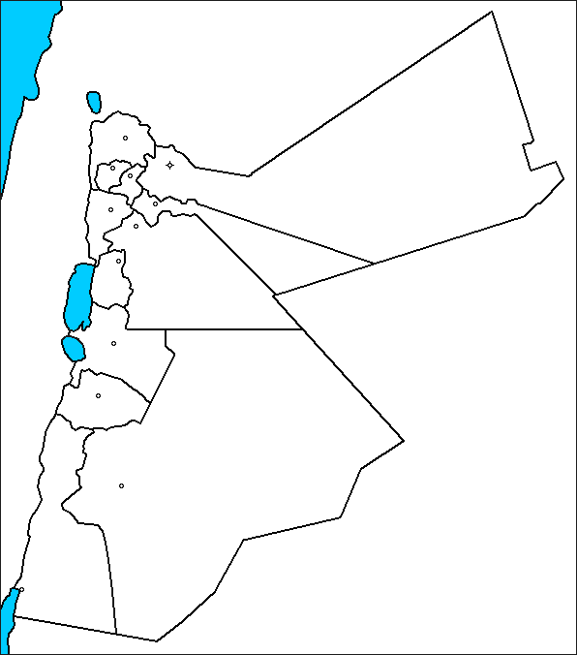 | 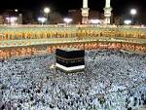 | 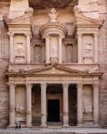

ضع إشارة صح ( √) أمام العبارة الصحيحة وإشارة خطأ ( ×) أمام العبارة الخاطئة فيما يأتي: (10) علامات

1. ( ) الْعَلَمُ يُمَثِّلُ رَمْزاً لِلْوَطَنِ .
2. ( ) لَوْنُ الْمُثَلَّثِ في عَلَمِ الأُرْدُنِّ أَخْضَرُ.
3. ( ) في عَلَمِ الأُرْدُنِّ نَجْمَةﹸﹸ لَها سَبْعَةُ رُؤوسٍ.
4. ( ) يُرْفَعُ الْعَلَمُ الأُرْدُنِّيُّ فَوْقَ الْمَدارِسِ.
5. ( ) يَقِفُ الطَّلَبَةُ بِاحْتِرامٍ عِنْدَ رَفْعِ الْعَلَمِ.

ضع دائرة حول صورة العلم الأردني فيما يأتي : علامتان

 | 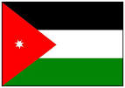 | 

أُلوِّنُ علم الأردن. (4) علامات

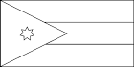



أرجو لكم النجاح
المعلمة:-
وصال أبوالرب الرب

